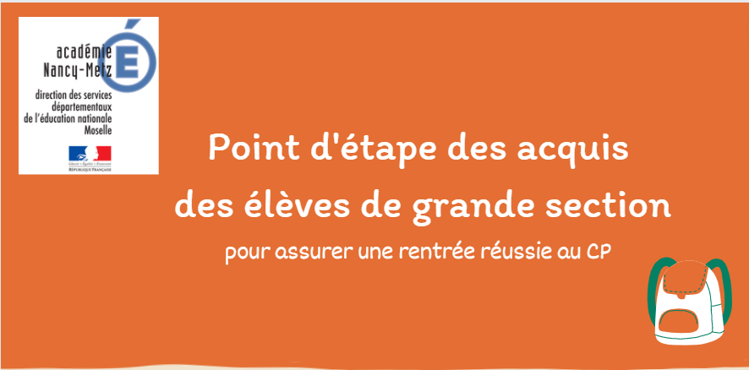

Livret de l’élève

Date :

Nom :

Prénom :

Matériel nécessaire : | Une paire de ciseaux, de la colle, un crayon à papier, un crayon de couleur, 10 jetons et une petite boîte opaque avec un couvercle.

 | Exercice 1 | Score sur 4
 | Consignes :  1-Mets l’étiquette de l’image qui manque sur la ligne.  2-Pourquoi on les met ensemble ? Comment s’appellent ces objets ? | Etape 1 :  /4  Etape 2 :  Code : 0, 9 ou 1  Entourez le code qui correspond au score réalisé par l’élève.
Le score sur 4 correspond aux 4 items. 1 item = étiquette bien placée + nom de la catégorie.

- Notez ici la proposition de l’élève concernant le nom de la catégorie :
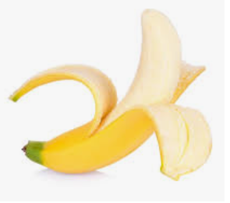

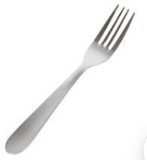 |  | 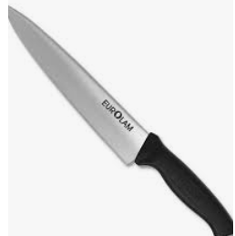

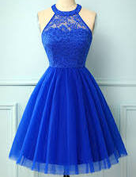 | 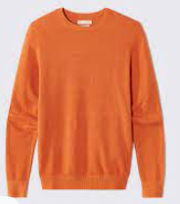 | 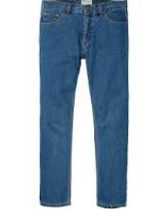

 |  | 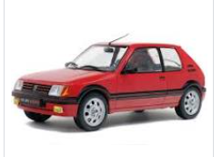 | 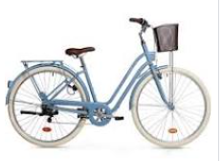
Etiquettes à découper en annexe.
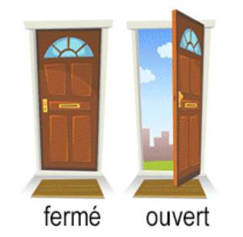 | Exercice 2 | Score sur 4
 | Consigne :  Donne le contraire des mots. | Etape 1 :  /4  Etape 2 :  Code : 0, 9 ou 1  Entourez le code qui correspond au score réalisé par l’élève.

Phrase lue par l’enseignant | Notez la proposition de l’élève
Pierre a cassé son vélo, il est triste.
Dis-moi le contraire de triste.

La maîtresse chuchote.
Dis-moi le contraire de chuchoter.

Pierre a peur des araignées.
Il est peureux.
Dis-moi le contraire de peureux.

Sophie n’a pas reçu le cadeau qu’elle voulait. Elle est déçue.
Dis-moi le contraire de déçue.

 | Exercice 3 | Score sur 4
 | Consigne :  Montre l’image qui correspond à la phrase que je prononce. | Etape 1 :  /4  Etape 2 :  Code : 0, 9 ou 1  Entourez le code qui correspond au score réalisé par l’élève.
- Mettre un point sur la proposition de l’élève.
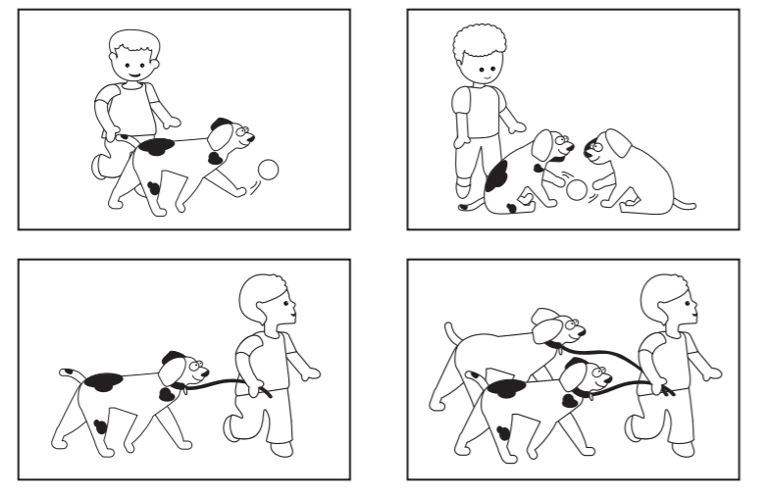 | Le petit garçon tient le chien en laisse.
Le petit garçon n’est pas seul. | 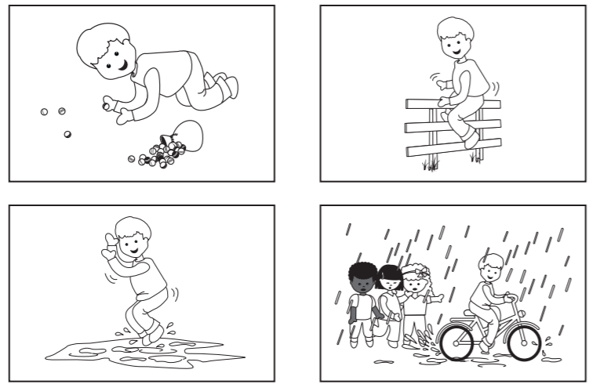
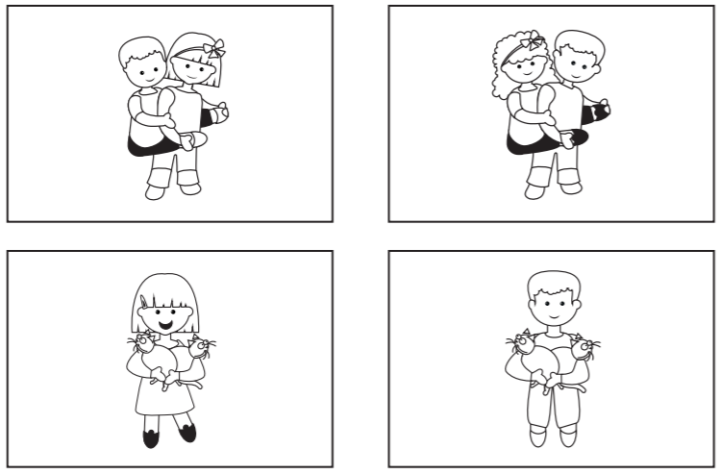 | La petite fille porte les chats.
La petite fille est portée par le garçon.

 | Exercice 4 | Score sur 4
 | Consigne :  Nomme les lettres qui sont écrites. | Etape 1 :  /4  Etape 2 :  Code : 0, 9 ou 1  Entourez le code qui correspond au score réalisé par l’élève.
- Mettre un point sous les réponses justes.
- Item réussi si 3 lettres sur 5 sont reconnues.

Voyelles
a | e | i | o | u

Consonnes simples
l | m | r | d | f

Consonnes moins fréquentes
j | h | q | g | c

Consonnes moins fréquentes
x | y | w | z | k

 | Exercice 5 | Score sur 4
 | Consigne :  Colorie la lettre dans 3 écritures différentes. | Etape 1 :  /4  Etape 2 :  Code : 0, 9 ou 1  Entourez le code qui correspond au score réalisé par l’élève.
- Mettre un point sous les propositions des élèves

La lettre A
 | m | A | o | b | a

La lettre e
 | e | B | s |  | E | H

La lettre M
M | k | 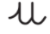 | N |  | 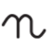 | m

La lettre b
 | B | b | q

 | Exercice 6
 | Consigne :  Ecris ton prénom en cursive (ou en « écriture attachée ») dans le cadre. | Code : 0, 9 ou 1  Entourez le code qui correspond

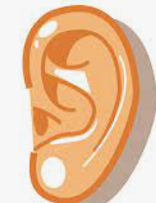 | Exercice 7 | Score sur 4
 | Consigne :  Trouve le mot qui finit comme …. | Etape 1 :  /4  Etape 2 :  Code : 0, 9 ou 1  Entourez le code  qui correspond au score  réalisé par l’élève.
- Mettre un point sous les propositions des élèves.

Je dis « marteau ». Le mot « marteau » finit comme « souris, gâteau, voiture, abeille ou table » ?
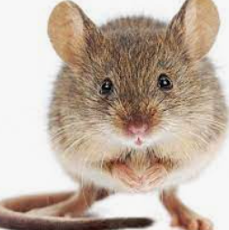 |  | 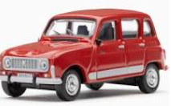 | 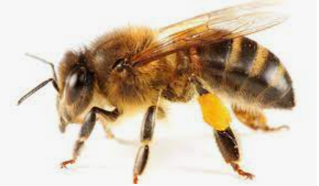 | 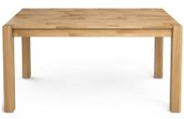

Je dis « câlin ». Le mot « câlin » finit comme « pantalon, gâteau, lapin, abeille ou table » ?
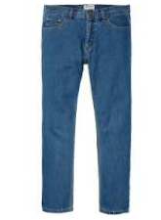 |  | 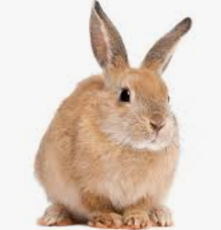

Je dis « chaussette ». Le mot « chaussette » finit comme « table, gâteau, abeille, lapin ou salopette » ?
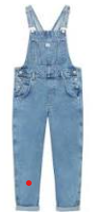

Je dis « souris ». Le mot « souris » finit comme « lapin, bateau, abeille, parapluie ou salopette » ?
 | 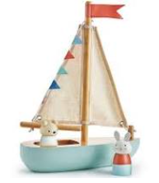 |  | 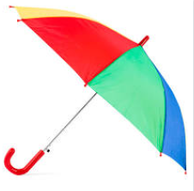

 | Exercice  8 | Score sur 4
 | Consigne :  Frappe les syllabes du mot que je prononce.  On enlève la dernière syllabe du mot. Que reste-t-il ? | Etape 1 :  /4  Etape 2 :  Code : 0, 9 ou 1  Entourez le code qui correspond au score réalisé par l’élève.

Je dis : « joli », j’enlève la syllabe « li » à « joli », que reste-t-il ? | L’enseignant note la proposition de l’élève
JOLI

LAPIN

MARDI

DOMINO

 | Exercice 9 | Score sur 4
 | Consigne :  Montre-moi l’image du mot où tu entends… | Etape 1 :  /4  Etape 2 :  Code : 0, 9 ou 1  Entourez le code qui correspond au score réalisé par l’élève.
Mettre un symbole sous la proposition de l’élève

- Tu entends le son a.
- Tu entends le son i.
- Tu entends le son u.
- Tu entends le son l.

Une seule réponse attendue. Plusieurs réponses possibles.
Mots représentés : souris, pull, chaussette, livre, arbre, table.

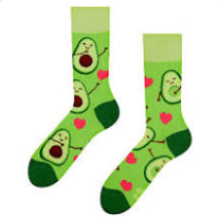
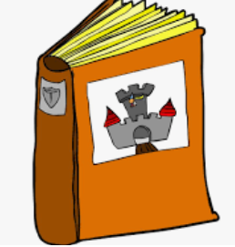

 | Exercice 10 | Score sur 4
 | Consigne :  Complète le mot avec la syllabe manquante à l’aide d’une syllabe prise dans un autre mot.. | Etape 1 :  /4  Etape 2 :  Code : 0, 9 ou 1  Entourez le code qui correspond au score réalisé par l’élève.

Je veux écrire le mot « lapin ». Il manque la syllabe « la ». Prends la syllabe « la » du mot « malade ».

._ _ PIN | MALADE
._ _ TIN | LUNE
FA_ _NE | RIDEAU
MO_ _ | TOMATE

 | Exercice 11 | Score sur 4
 | Consigne :  Essaie d’écrire les mots que je prononce.  (cf fichier enseignant) | Etape 1 :  /4  Etape 2 :  Code : 0, 9 ou 1  Entourez le code qui correspond au score réalisé par l’élève.

 | MATHEMATIQUES
 | Exercice 12
 | Consigne :  Donne-moi 7 jetons (laisser les 7 jetons au centre de la table).  Tu m’as donné 7 jetons mais j’en voulais 8, je me suis trompé(e).  Peux-tu me donner le bon nombre ? | Code : 0, 9 ou 1  Entourez le code qui correspond

Notez la procédure de l’enfant pour arriver à 7 puis à 8.

 | MATHEMATIQUES
 | Exercice 13
 | Consigne :  Je mets 4 jetons dans une boîte fermée. Puis je mets encore 3 jetons dans cette boîte. Combien ai-je mis de jetons en tout dans la boîte fermée ? | Code : 0, 9 ou 1  Entourez le code qui correspond

Notez la procédure de l’enfant pour déterminer le nombre total de jetons.

Annexe :

Etiquettes à découper.

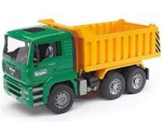 | 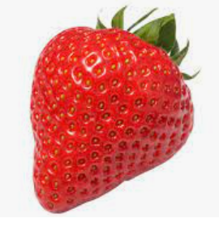 | 